Schulverein des Hegel-Gymnasiums e.V.
Der Vorstand
Geißlerstr. 4
39104
Magdeburg

Tel.: (0391) 536-1711
Fax.: (0391) 536-1799
E-Mail: schulleitung@hegel-gymnasium.de
Internet: www.hegel-gymnasium.de

Magdeburg, 24.03.2017

Tätigkeitsbericht 2016
Zur Mitgliederversammlung am 03.04.2017
Sehr geehrte Vereinsmitglieder, sehr geehrte Gäste,
Das Jahr 2016 hat einmal mehr gezeigt, daß die Arbeit des Schulvereins für viele unserer „Geförderten“ und „Unterstützten“ sehr wertvoll und teilweise unerlässlich ist. Wir freuen uns und sind stolz, dass der Verein sich wieder bei vielen Unternehmungen, Projekten und Aktivitäten -nicht nur finanziell- engagieren konnte und dadurch die vertrauensvolle Zusammenarbeit zwischen Lehrern, Eltern und Schülern gestärkt werden konnte. Als Europaschule und „Schule mit Courage, Schule gegen Rassismus“ standen auch und gerade in 2016 wieder einige Aktionen im Zeichen eines ereignisreichen Weltgeschehens. Darüber hinaus waren unsere bereits längerfristig laufenden Programme ein weiterer Schwerpunkt, ob nun Wandbild, Digitales Klassenzimmer oder die Optimierung der Vereinsarbeit selbst.
Bereits an dieser Stelle gilt unser Dank den Vereinsmitgliedern, Sponsoren, der Schulleitung, den Lehrern sowie dem Schüler- und dem Elternrat für Ihr Interesse und Ihre Unterstützung. Wir freuen uns über jeden Einzelnen, der sich nicht nur finanziell, sondern auch aktiv und mit persönlichem Einsatz engagiert hat. Nur so konnte die ehrenamtliche Arbeit im letzten Jahr wieder erfolgreich sein.

Im folgenden Bericht möchten wir Ihnen deshalb nun einen kurzen Überblick über die wesentlichen Aktivitäten, Beschlüsse und Veranstaltungen des Schulvereins, insbesondere der Arbeit des Vorstands im zurückliegenden Jahr geben.
Zunächst gehört auch wieder ein wenig Statistik dazu: Im Jahr 2016 kam der Vorstand zu 6 regulären Sitzungen zusammen und traf insgesamt 76 Beschlüsse zu einzelnen Förderaktivitäten, eine deutliche Steigerung zum Vorjahr 2015 (54 Beschlüsse). Darüber hinaus führten wir am 06. Juni 2016 die jährliche ordentliche Mitgliederversammlung in den Räumen des Hegel-Gymnasiums durch.
Erfreulich ist, dass der Verein bei den Einnahmen aus Geldspenden das Niveau vom Vorjahr erreichen konnte. Da sich aber Mitgliedsbeiträge, Zuschüsse und sonstige Einnahmen verringerten, standen in Summe weniger Einnahmen als in 2015 auf dem Papier. Dennoch konnten wir die finanzielle Unterstützung der Schülerinnen und Schüler, der vielen Projekte und Aktivitäten, absichern und sogar noch steigern, was auch im Detail im Finanzbericht 2016 ersichtlich ist.
Im September des letzten Jahres ist es im Zuge des besonderen Wettbewerbs der 5. Klassen gelungen, über 50 Neumitglieder für den Schulverein zu gewinnen. Gegenwärtig hat unser Verein etwa 540 Mitglieder, von denen allerdings erst die Hälfte per e-Mail erreicht werden kann. Deshalb wurde auch in 2016 bei vielen Gelegenheiten vom Vorstand versucht, diesen Radius der Erreichbarkeit weiter zu erhöhen und die elektronische Information an die Mitglieder zu erweitern. Dies geschah nicht zuletzt, um effektiver und schneller in der Vereinskommunikation zu werden und auch die immer noch sehr hohen Portokosten zu vermeiden. Wir möchten auch die Informationen möglichst allen Mitgliedern gleichzeitig zukommen lassen. Diesen Weg beschreiten wir auch in 2017 mit der Erstellung der Kontaktlisten konsequent weiter. Zur Verbesserung der internen Kommunikation und Transparenz des Vereinslebens wurde deshalb zusätzlich auch die Internetpräsenz des Schulvereins auf der Schul-Homepage (www.hegel-gymnasium.de) überarbeitet und neu gestaltet. So können nun noch gezielter Informationen gegeben werden und laufend über wichtige Themen, Aktionen und Veranstaltungen das Interesse, die Beteiligung und der Gedankenaustausch mit Hilfe neuer Medien gefördert werden.
Ein wesentliches Anliegen des Schulvereins ist die Verbesserung der technischen Ausstattung der Schule. So konnten im letzten Jahr zwei weitere Whiteboard-Systeme (interaktive Wandtafeln) im Gesamtwert von ca. 8.300,- Euro durch den Schulverein erworben und der Schule zur Verfügung gestellt werden.
Darüber hinaus hat sich das Hegel-Gymnasium mit dem Projekt MoBi-DiK (Moderne Bildung – Digitales Klassenzimmer) um die Ausrichtung des Benefizkonzerts der Bundeswehr im Dezember 2017 in der Johanniskirche Magdeburg beworben.

Ein weiterer Schwerpunkt der Förderungen lag in 2016 auf der Ausstattung des Musik- und des Kunstbereichs sowie der finanziellen Hilfe für kulturelle Programme der Theatergruppen, aber natürlich auch wieder auf der Absicherung von Schüleraustausch-Projekten sowie der Hilfe bei der Realisierung von Traditionsveranstaltungen und schulinternen Aktivitäten, wie dem Tag der offenen Tür oder der Meile der Demokratie im Januar 2016.
Nachhaltig in lebendiger Erinnerung wird das vom Schulverein intensiv unterstützte Benefizkonzert „Hegel And Friends“ am 21. Mai 2016 im Moritzhof bleiben. Im Ergebnis konnte durch das von Alexander Kiel (Schüler der damaligen Klasse 10/1) initiierte und organisierte Konzert, bei dem u. a. auch Schüler des Hegel-Gymnasiums als Musiker mitwirkten, 1.490,30 Euro für die Flüchtlingshilfe gespendet werden.
Am 26. November 2016 führte der Stadtelternrat ein weiteres Mal die Schulmesse in der Stadtbibliothek durch. Das Hegel-Gymnasium war mit engagierten Schülerinnen und Schülern, der Schulleitung, dem Elternratsvorsitzenden sowie dem Vorstand des Schulvereins vertreten. Gemeinsam konnte so die Vielzahl der Fragen interessierter Besucher freundlich und kompetent beantwortet werden.
Des Weiteren wurde auch die kontinuierliche Restaurierung unseres schönen und einzigartigen Wandbildes gefördert. Wie bereits erwähnt, ist eine Herzensangelegenheit des Schulvereins die langfristige Rettung des geschichtsträchtigen Wandbildes im Hegel-Gymnasium. Dieses 3-teilige Wandbild des Künstlers Fritz Weissenborn ist während der Sanierungsarbeiten in den Jahren 1992 bis 1996 im Gebäudeteil der ehemaligen Victoria-Mädchenschule wiederentdeckt worden. Der Weg zum Erhalt und zur Restauration benötigt noch viel Geduld, aber vor allem Geld. Der Schulverein sammelte auch im letzten Jahr wieder gezielt Spenden für dieses nachhaltige Projekt und sieht hierin auch einen kleinen Beitrag auf dem Weg Magdeburgs zur Bewerbung als Kulturhauptstadt Europas.
Noch einmal zum Verein selbst: Bereits in 2015 hatten wir begonnen, notwendige Satzungsänderungen oder Überarbeitungen von Formalien im Sinne einer Konkretisierung, Modernisierung, Vereinfachung und Gesetzesentsprechung zu hinterfragen. In 2016 haben wir die Zeit nun genutzt, um in verschiedenen Kursen und rechtlichen Beratungen Sicherheit in der Ausgestaltung eines neuen Satzungsentwurfs zu bekommen, den wir in der nun vorliegenden Fassung im Rahmen der Mitgliederversammlung 2017 vorstellen und diskutieren werden.
Schließlich haben wir uns in 2016 auch wieder an der Vorbereitung der Veranstaltungen für den Januar 2017 beteiligt, dem Tag der offenen Tür des Hegel-Gymnasiums sowie der Meile der Demokratie.
Auch in 2016 konnte also neben der regelmäßigen Unterstützung von Schülerinnen und Schülern aus sozial benachteiligten Familien eine Reihe von weiteren künstlerischen, sportlichen und gesellschaftlichen Unternehmungen der Schule mit Hilfe des Schulvereins gefördert und ermöglicht werden.
Nachfolgend möchten wir hier deshalb stellvertretend noch einige Vorhaben stichpunktartig aufführen:
- Unterstützung einzelner Schülerinnen und Schüler für Klassen- und Chorfahrten und im Rahmen von bestehenden Arbeitsgemeinschaften
- Auszeichnungen für leistungsstarke und engagierte Schüler (z.B. beste Abiturienten oder sportlichste Klassen)
- Vernissagen und Fotoausstattung im Fachbereich Kunst
- Förderung der Ausstellungsreihe Galerie im Hegel-Gymnasium
- Projektwochen der verschiedenen Klassenstufen
- Unterstützung der Theatergruppen „RahmenLos“ und „IdeenReich“, u.a. mit Erneuerung des Kostümfundus
- Sommerfest (Preisgeld, DJ)
- Schüleraustauschprojekte in Europa sowie Finanzierung von Gastgeschenken
- Absolvententreffen des Hegel-Gymnasiums, Kontakte zu Viktoriaschülerinnen und Bismarckschülern
- Mathematik- und Physik-Olympiade
- Lehrmittelbeschaffungen sowie Rollbanner für Schule und Schulverein
- KiK-Konzerte in der Kuppel: Moderne Musik, Orgelkonzerte, Kammermusik
- Adventskonzerte in der Kuppel des Hegel-Gymnasiums
- Laetitia-Wettkampf Magdeburger Gymnasien und andere Sportveranstaltungen, wie Drachenbootrennen, Fußballturnier, Magdeburg Marathon u.a.
- Teilnahme der Basketballmannschaft an „Jugend trainiert für Olympia“
- Finanzielle Unterstützung des Wasserfahrlagers
- Vorfinanzierung des regelmäßigen Jahrbuches des Hegel-Gymnasiums
- Restaurierung des Wandgemäldes, Finanzierung der Fortführung eines weiteren Teil-Abschnitts und Druck von Flyern
- Projekttage zur Festwoche des Hegel-Gymnasiums und der Projektwoche zum Thema „Schule gegen Rassisimus, Schule mit Courage“
- Unterstützung Bibliothekserhalt und –arbeit, Erweiterung des Bestandes
- Schülersprecherfahrt nach Wolmirstedt
- Unterstützung von Abitur-, Weihnachts- und Klassenfeiern
- Zusätzliche finanzielle Mittel bei der Herausgabe des Hegel-Hausaufgabenheftes (Druckkosten)
- Begrüßung der 5. Klassen und Neumitglieder-Wettbewerb
Dies ist nur eine Auswahl der zahlreichen kulturellen, sozialen, gesellschaftlichen sowie sportlichen Aktivitäten und Höhepunkte, die der Schulverein finanziell und organisatorisch unterstützen konnte.
Es sind noch weitere Ideen und Aktivitäten durch den Vorstand auf den Weg gebracht worden, die in 2017 sowie langfristig Früchte tragen sollen, an dieser Stelle sei stellvertretend die Überlassung der Bilder von Künstlerin Frau Schliephacke sowie die weitere Ausstattung der Schüler mit Identifikations-Symbolen und „Werbeeffekten“ für das Hegel-Gymnasium, beispielsweise bei Sportveranstaltungen, genannt.

Sehr schön ist es, zu sehen, dass die angedachte Intensivierung der Zusammenarbeit mit den Schüler- und Elternratsvertretern Früchte trägt. So konnte der Vorstand auch beim 1. Elternratstreffen als Gast teilnehmen und die aktuellen Themen aus der Vereinssicht vorstellen. In den folgenden Jahren werden wird dies weiter stärken und verschiedene Veranstaltungen gemeinsam organisieren, finanzieren und wahrnehmen.
Unser besonderer Dank gilt auch den stets aktiven Vorstandsmitgliedern / Beisitzern / Revisoren / Elternrats- und Schülervertretern, namentlich Frau Sibora, Frau Kulling, Frau Krayl und Herrn Fritze, unserem Schulleiter Herrn Woitag, Herrn Breitung als Schulelternrats-Vorsitzender und Katharina Neumann als Schülervertreterin. Sie alle haben mit großem Engagement das Vereinsleben operativ belebt und fortgeführt. Notwendige Änderungen im Vereinsregister wurden wie immer zuverlässig über unseren Notar, Herrn Glöckner, veranlasst. Auch die Kassenprüfung sahen wir wieder in unabhängiger und zuverlässiger Hand bei Frau Zienicke.
Leider werden uns unsere beiden geschätzten Revisoren in 2017 verlassen, weshalb bereits im letzten Jahr die aktive Suche der Nachfolgekandidaten beginnen mußte, um einen sauberen Übergang zu gewährleisten. Umso mehr konnten wir uns freuen, dass mit Herrn Robert Willnow bereits eiin erster, sehr engagierter Kandidat für die Nachfolge von Herrn Glöckner gefunden wurde. Erfreulich ist besonders, dass damit ein ehemaliger Hegel-Schüler einen Weg zurück zu seinen schulischen Wurzeln findet.
Gern sagen wir bekräftigend zum Abschluß noch einmal: DANKE allen Sponsoren, Mitgliedern und aktiven Beteiligten für die finanzielle und persönliche Unterstützung. Wir freuen uns auf ein weiterhin erfolgreiches Vereinsjahr 2017.

„Nichts kommt ohne Interesse zustande.“
(Georg Friedrich Wilhelm Hegel)

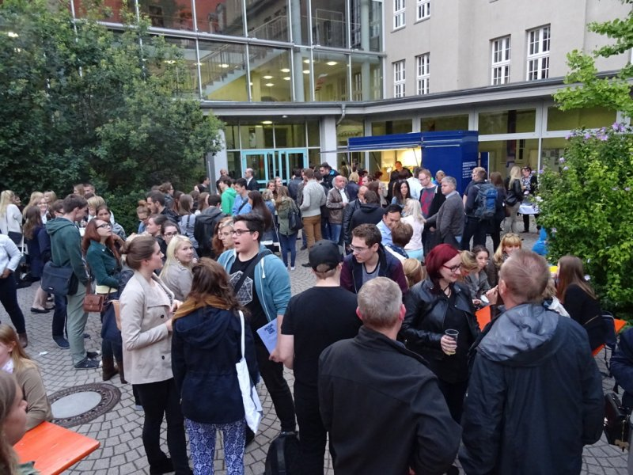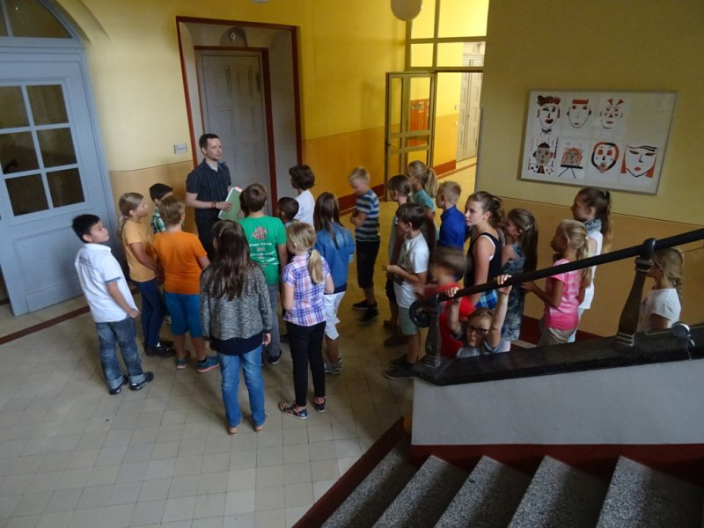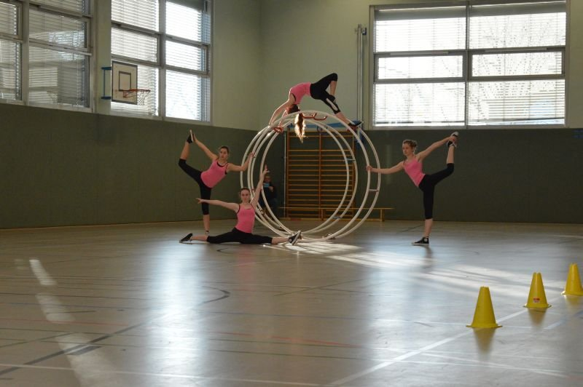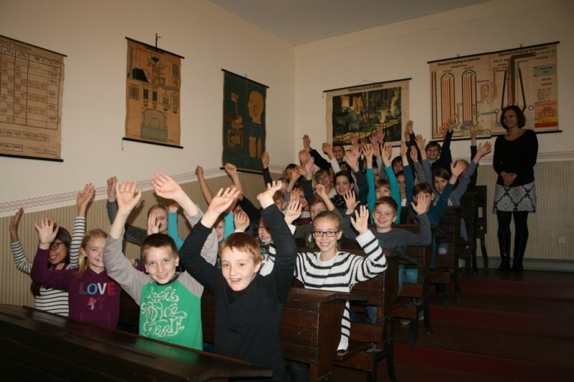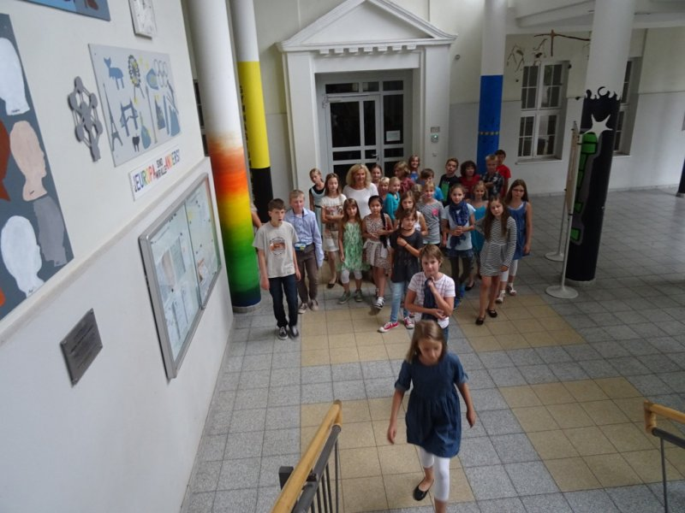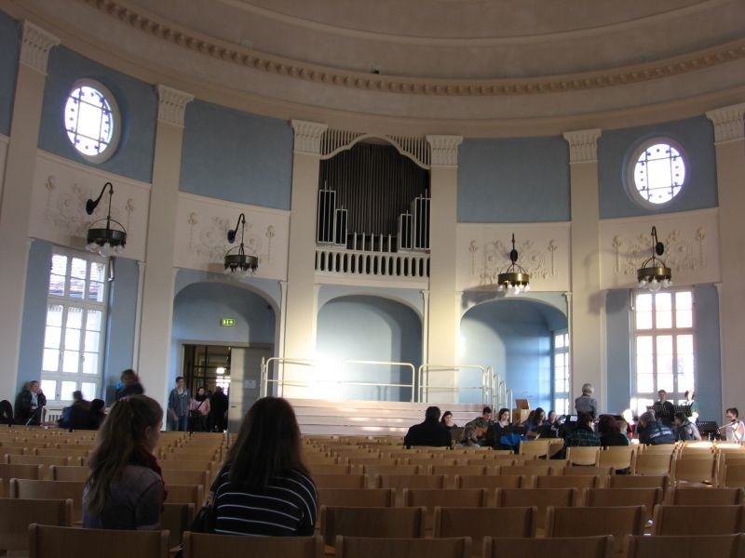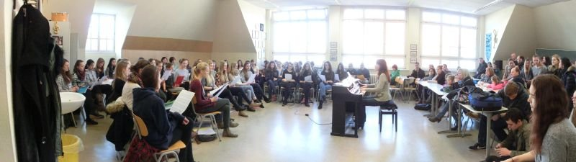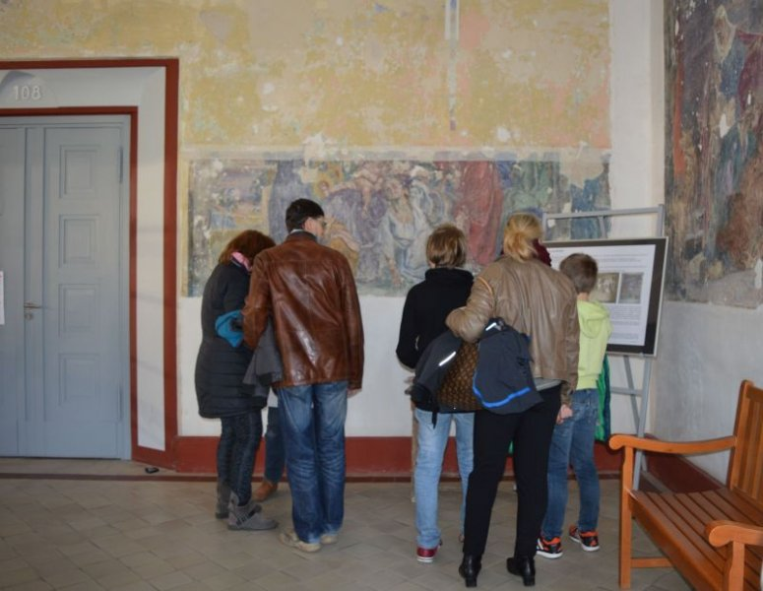

Im Namen des Vorstands
Marco Weigelt Frank Juhnke Uwe Most
Vorsitzender stellv. Vorsitzender Geschäftsführer

